**LEMBAR PERSETUJUAN**

**JUDUL : Uji Efek Penurun Kadar Glukosa Darah Ekstrak Etanol Lidah**

**Buaya (*Aloe vera*L.)pada Tikus Putih dengan Glibenklamid**

**Sebagai Pembanding**

**NAMA : Herti Ayu Agustina Simangunsong**

**NIM : P07539014041**

**Medan, Juli 2017**

**Menyetujui**

**Pembimbing**

**Dra. D. Elysa Putri Mambang, M.Si, Apt.**

**NIP. 195410101994032001**

**Ketua Jurusan Farmasi**

**Politeknik Kesehatan Kemenkes Medan**

**Dra.Masniah, M.Kes, Apt.**

**NIP.196204281995032001**

KARYA TULIS ILMIAH

**UJI EFEK PENURUN KADAR GLUKOSA DARAH EKSTRAK**

**ESTRAK ETANOL LIDAH BUAYA (*Aloe vera* L.) PADA**

**TIKUS PUTIH DENGAN GLIBENKLAMID**

**SEBAGAI PEMBANDING**



**HERTI AYU AGUSTINA S**

**P07539014041**

**POLITEKNIK KESEHATAN KEMENKES MEDAN**

**JURUSAN FARMASI**

**2017**

KARYA TULIS ILMIAH

**UJI EFEK PENURUN KADAR GLUKOSA DARAH EKSTRAK**

**ESTRAK ETANOL LIDAH BUAYA (*Aloe vera* L.) PADA**

**TIKUS PUTIH DENGAN GLIBENKLAMID**

**SEBAGAI PEMBANDING**

**Sebagai Syarat Menyelesaikan Pendidikan Program Studi**

**Diploma III**



**HERTI AYU AGUSTINA S**

**P07539014041**

**POLITEKNIK KESEHATAN KEMENKES MEDAN**

**JURUSAN FARMASI**

**2017**

**LEMBAR PENGESAHAN**

**JUDUL : Uji Efek Penurunan Kadar Glukosa Darah Ekstrak**

**Etanol Lidah Buaya (*Aloe Vera* L.) Terhadap Tikus putih**

**Dengan Glibenklamid Sebagai Pembanding**

**NAMA : Herti Ayu Agustina S**

**NIM : P07539014041**

Karya Tulis lmiah ini telah Diuji pada Sidang Ujian Akhir Program

Jurusan Farmasi Poltekkes Kemenkes Medan

19 Juli 2017

Penguji I Penguji II

Drs. Adil Makmur Tarigan Apt, M.Si Dra. AntettiTampubolon, M.Si, Apt

NIP. 195504021986031002 NIP. 196510031992032001

KetuaPenguji

Dra. D. Elysa Putri Mambang, M.Si, Apt.

NIP. 195410101994032001

Ketua Jurusan Farmasi

Politeknik KesehatanKemenkes Medan

Dra.Masniah, M.Kes, Apt

NIP. 196204281995032001

**PERNYATAAN**

**Uji Efek Penurunan Kadar Glukosa Darah Ekstrak Etanol Lidah Buaya**

**Daun Lidah Buaya (*Aloe vera* L.) Terhadap Tikus Dengan**

**Glibenklamid Sebagai Pembanding**

**Dengan ini saya menyatakan bahwa dalam Karya Tulis Ilmiah ini tidak terdapat karya yang pernah diajukan di suatu perguruan tinggi, dan sepanjang pengetahuan saya juga tidak terdapat karya atau pendapat yang pernah ditulis atau diterbitkan oleh orang lain, kecuali yang secara tertulis diacu dalam naskah ini dan disebut dalam daftar pustaka.**

**Medan, 27 Juli 2016**

**Herti Ayu Agustina S**

**P07539014041**

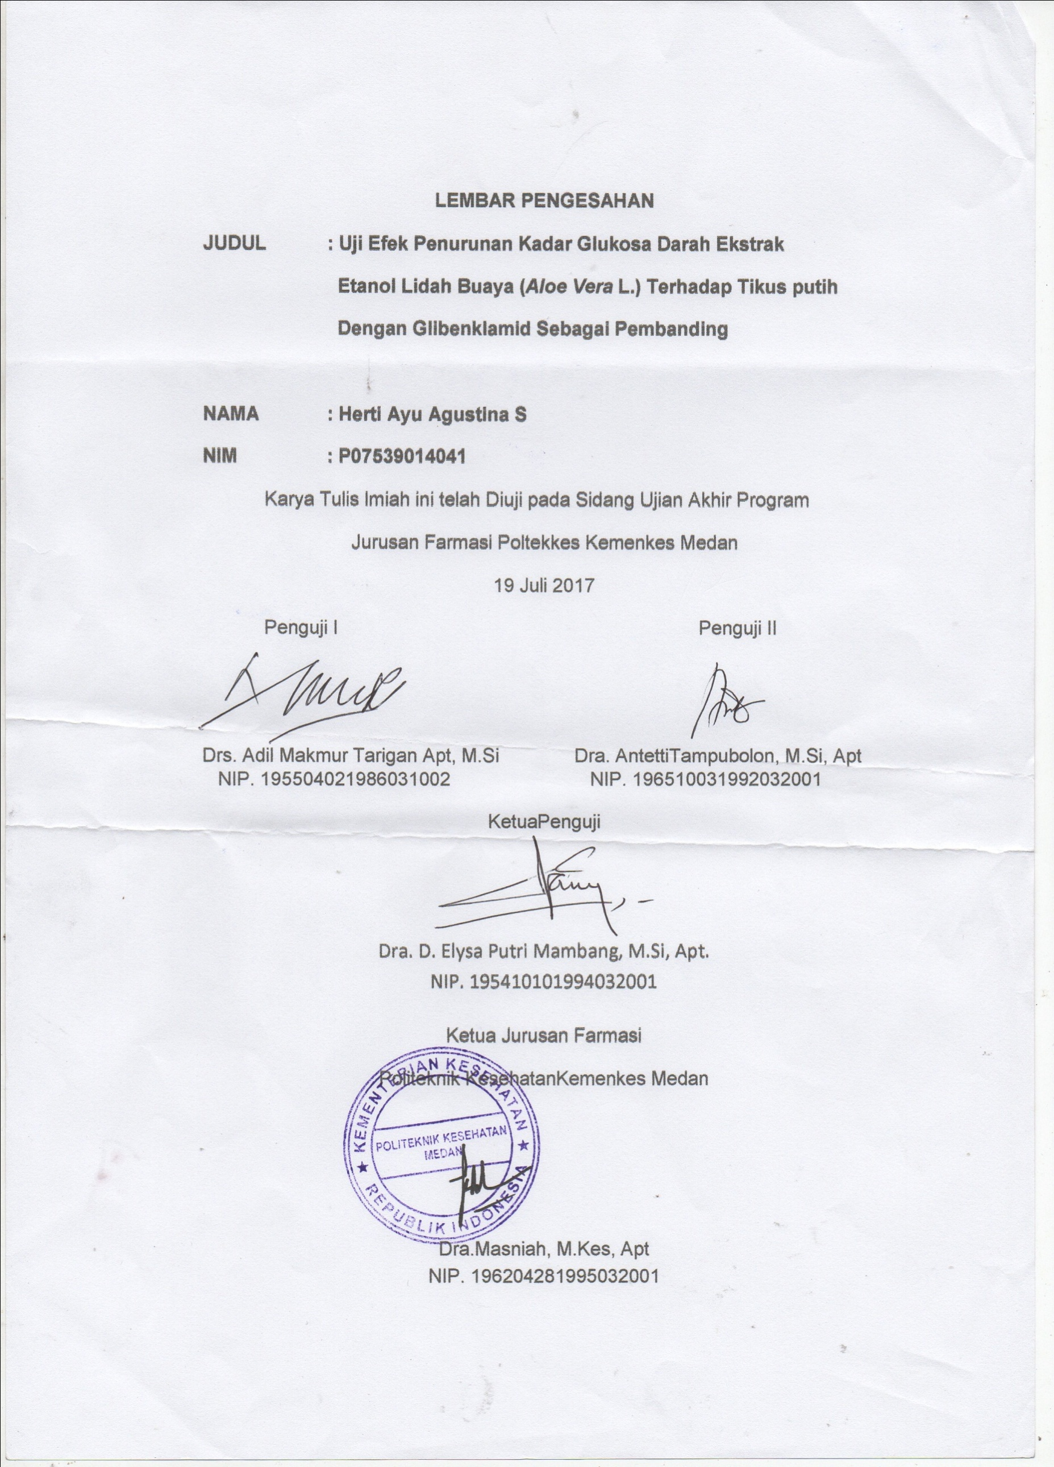

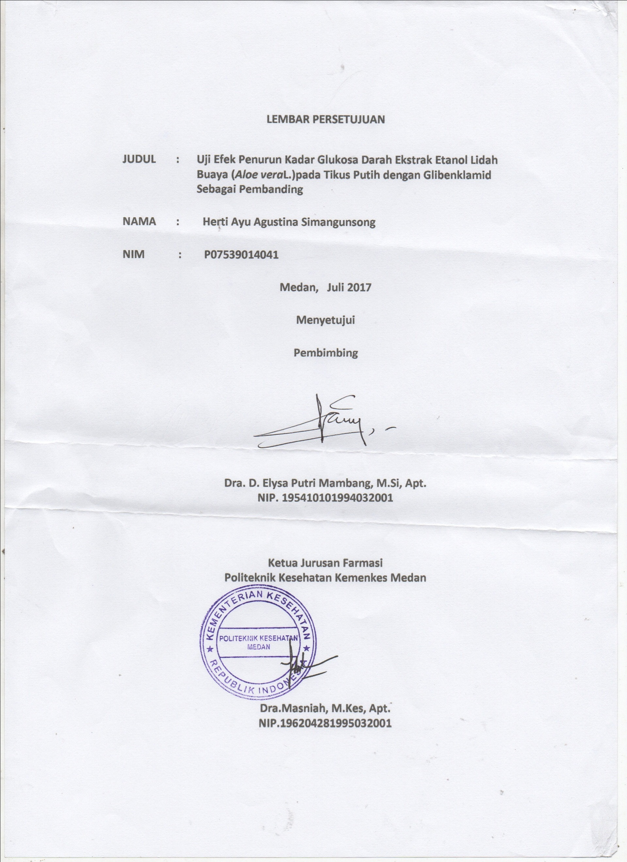

HEALTH POLYTECHNIC OF HEALTH MINISTRY OF MEDAN

DEPARTMENT OF PHARMACY

SCIENTIFIC PAPER, JULY 2017

HertiAyuAgustina S.

Test decrease Of Blood Glucose Effects Of Ethanol Extracts Aloe vera leave (*Aloe vera* L.) compared with glibenclamide

Ix + 27 pages, 1 table, 1 grafik, 4 attachments

**Abstract**

Aloe vera (*Aloe vera*L.), one of the plants in Indonesia and it often used by humans for treating a variety of diseases, one of the chemical constituents in aloe vera is Cglucosylchromone. It is efficacious as an alternative drug to decrease blood glucose level. This research aims to determine the effect of compared with glibenclamide.

This research uses experimental methods. The samples are the extracts ethanol of aloe vera with doses 0.45 g/Kg BB, 0,9 g/Kg BB, 1,8 g/Kg BB. The experimental animals used were mice. The first group of mice are given aquadest, the second group are given CMC, the third group are given glibenklamid, extract ethanol of aloevera at dose 0,45 g/Kg BB, the fourth group are given extract ethanol of aloe vera at dose 0,9 gr/Kg BB, the fifth group are given extract ethanol of aloe vera at 1,8 g/Kg BB.

Result after extracts ethanol of aloe vera effectiveness test showed that the effects extracts ethanol aloe vera with doses 0.45 g/Kg BB, 0.9 g/KgBB, 1.8 g/Kg BB, aquadest, and glibenclamide different views of a decrease in blood glucose levels to normal. Extracts ethanol aloe vera 0.45 g/Kg BB, 0.9 g/kg BB were in the 60th minute, extracts ethanol aloe vera 1.8 g/Kg BB is in the 45th minute, glibenclamide were in the 30th minute, and CMC were in the 90th minute. Concluded ekstrak ethanol aloe vera with doses 0,45 g/kg BB, 0.9 g/Kg BB, 1.8 g/Kg BB can lower blood glucose levels and extract ethanol aloe vera with doses 1.8 g/kg BB is the optimals concentration and provides the same effects with glibenclamide.

Keywords : Diabetes Mellitus, extract aloe vera, mice, glibenclamide

The reading list : 9 (1929 - 2015)

POLITEKNIK KESEHATAN KEMENKES MEDAN

JURUSAN FARMASI

KTI, JULI 2017

Herti Ayu Agustina S.

Uji Efek Penurun Kadar Glukosa Darah Ekstrak Etanol Lidah Buaya *(Aloe vera L.)* Terhadap Tikus Dengan Glibenklamid Sebagai Pembanding.

Viii + 37 halaman,1tabel,1grafik,5 lampiran

**ABSTRAK**

Lidah buaya (*Aloe vera* L.), salah satu tumbuhan di Indonesia dan sering digunakan oleh manusia untuk mengobati berbagai penyakit, salah satu kandungan kimia lidah buaya adalah Cglucosychromone yang berkhasiat menurunkan kadar gula darah. Penelitian ini bertujuan untuk mengetahui pengaruh ekstrak etanol lidah buaya (*Aloe vera* L.). terhadap penurunan kadar glukosa darah tikus yang dibandingkan dengan glibenklamid.

Penelitian ini mengggunakan metode eksperimental.Sampel yang digunakan adalah ekstrak etanol lidah buaya dengan dosis 0,45 g/Kg BB, 0,9 g/Kg BB, 1.8 g/Kg BB. Hewan percobaan adalah tikus.Tikus kelompok I diberi aquadest, kelompok II diberi CMC, kelompok III diberi glibenklamid, kelompok IV diberi EELB dosis 0.45g/kg BB, kelompok V diberi EELB dosis 0.9 g/kgBB, kelompok VI diberi EELB dosis `1.8 g/kg BB.

Setelah dilakukan uji efektivitas ekstrak etanol lidah buaya menunjukkan bahwa efek EELB dosis 0.45 g/kg BB, 0.9 g/kg BB, 1.8 g/kgBB, aquadest, CMC, dan glibenklamid berbeda dilihat dari waktu penurunan kadar glukosa darah. Dan EELB dosis 1.8 g/kg BB memiliki efek yang lebih baik dibandingkan efek EELB dosis 0.45 g/kg dan 0.9 g/kg BB

Kata Kunci : Diabetes mellitus, ekstraklidahbuaya, glibenklamid

Daftarbacaan : 9 (2008-2015)

**KATA PENGANTAR**

Puji dan syukur kepada Tuhan Yang Maha Esa, atas segala berkat dan karunia-Nya penulis dapat menyelesaikan karya tulis ilmiah ini. Karya tulis ilmiah ini disusun untuk memenuhi salah satu syarat dalam menyelesaikan program pendidikan diploma III di Jurusan Farmasi Poltekkes Kemenkes Medan. Adapun judul karya tulis ilmiah ini **“uji efek penurunan kadar glukosa darah ekstrak etanol lidah buaya (*Aloe vera* L) terhadap tikus putih dengan glibenkamid sebagai pembanding”.**

Penulis menyadari sepenuhnya, keberhasilan ini adalah karunia Tuhan Yang Maha Esa dan bantuan dari semua pihak. Oleh karena itu penulis ingin menyampaikan terima kasih kepada :

1. Ibu Dra. Ida Nurhayati, M.Kes selaku Direktur Poltekkes Kemenkes Medan.
2. Ibu Dra. Masniah, M.Kes., Apt selaku Ketua Jurusan Farmasi Poltekkes Kemenkes Medan.
3. Bapak Lavinur, ST, M.Si selaku pembimbing akademik yang membimbimbing penulis selama menjadi mahasiswa di Jurusan Farmasi Poltekkes Medan.
4. Ibu Dra. D. Elysa Putri Mambang, M.Si, Apt selaku pembimbing KTI dan ketua penguji KTI dan UAP yang memberikan masukan serta bimbingan kepada penulis.
5. Bapak Drs. Adil Makmur Tarigan, M.Si, Apt selaku penguji I KTI dan UAP yang memberikan masukan dan dukungan kepada penulis.
6. Ibu Antetti Tampubolon, M.Si, Apt selaku penguji II KTI dan UAP yang memberikan masukan dan dukungan kepada penulis.
7. Seluruh staf Dosen Jurusan Farmasi Poltekkes Kemenkes Medan.
8. Teristimewa kepada orang tua penulis bapak Alm. Pesta Simangunsong dan Ibu Bunga Manullang, serta adik penulis Sari Simangunsong dan Josua Simangunsong yang turut membantu memberikan motivasi dan dukungan baik, moral,material, maupun doa dalam menyelesaikan Karya Tulis Ilmiah Ini.
9. Teman-teman penulis Angelina, Canny, Fitri, Mega, dan Lican, yang telah banyak memberikan dukungan, kebersamaan dan kenangan selama ini. Dan untuk Bunga Sitorus yang telah banyak membantu saya selama melaksanakan penelitian.
10. Untuk Kak Roma Simbolon yang turut memberikan motivasi dan dukungan dalam menyelesaikan karya tulis ilmiah ini

Dengan segala kerendahan hati, penulis menyadari sepenuhnya masih banyak kekurangan dan keterbatasan dalam penyusunan Karya Tulis Ilmiah i Oleh karena itu, dengan penuh keterbukaan penulis mengharapkan saran dan kritik yang membangun dari pembaca demi kesempurnaan Karya Tulis Ilmiah ini. Harapan penulis, semoga Karya Tulis lmiah ini dapat bermanfaat bagi ilmu pengetahuan khususnya di bidang farmasi.

Semoga Tuhan Yang Maha Esa senantiasa melimpahkan rahmat-Nya dan penulis berharap kiranya karya tulis ilmiah ilmiah ini bermanfaat bagi kita semua.

Medan, Juli 2015

Penulis

Herti Ayu Agustina S

P07539014041



**DAFTAR ISI**

**Halaman**

**ABSTRACT**............. i

**ABSTRAK**…………... ii

**KATA PENGANTAR** iii

**DAFTAR ISI**… v

**DAFTAR TABEL** vii

**DAFTAR GRAFIK** viii

**DAFTAR LAMPIRAN** ix

**BAB I PENDAHULUAN** 1

I.1.Latar belakang 1

I.2.Perumusan masalah 2

I.3. Tujuan Penelitian 2

I.4.Manfaat Penelitian 3

**BAB II TINJAUAN PUSTAKA** 4

II.1 URAIAN TUMBUHAN 4

II.1.1.Nama Lain 4

II.1.2.Sistematika Tumbuhan 4

II.1.3. MorfologiTumbuhan 5

II.1.4. Zat-zat yang diikandung 5

II.1.5. ManfaatTumbuhan 5

II.2 Diabetes Mellitus ………………………………………………………………………..5

II.2.1 Klasifikasi Diabetes Mellitus 5

II.2.2 Gejala Diabetes Mellitus. 7

II.2.3 Penyebab Diabetes Mellitus 7

II.2.4 Obat-obat hipoglikemik 8

II.3 Glukosa 10

II.3.1 Metabolisme Glukosa 11

II.4 Glibenklamid 11

II.5 Ekstrak 11

II.5.1 Pembuatan Ekstrak 11

II.6 Hewan Percobaan 12

II.6.1 TikusPutih 12

II.6.2 Sistematika Tikus Putih 13

II.7 Kerangka Konsep 14

II.8 Defenisi Operasional 14

II.9 Hipotesis 14

**BAB III METODE PENELITIAN** 16

III.1 Jenis dan Desain Penelitian 16

III.2 Lokasi dan Waktu Penelitian 16

III.3 Sampel dan Populasi Sampel 16

III.4 Hewan Percobaan 17

III.4.1 PersiapanHewanPercobaan 17

III.5 Alat dan Bahan 17

III.5.1 Alat 17

III.5.2 Bahan 18

III.6 Pembuatan suspense CMC 18

III.7 Pembuatan EkstrakE tanol LidahBuaya 18

III.8 Perhitungan Pemberian Ekstrak Etanol Lidah Buaya 19

III.9 Pembuatan Glukosa 20

III.10 Perhitungan Pemberian Glibenklamid 21

III.11 Pemberian Perlakuan 21

III.12 Prosedur Kerja 22

**BAB IV PEMBAHASAN** 21

IV.1 HasildanPembahasan 21

**8BAB V SIMPULAN DAN SARAN** 28

V.1 Kesimpulan 28

1. Saran 28

**DAFTAR PUSTAKA** 29

**LAMPIRAN 30**

**DAFTAR TABEL**

Tabel 4.1 Tabel Penurunan Kadar Glukosa Darah Setelah Pemberian

Glukosa……………………………………………………………………..21

Tabel 4.2 Hasil uji rata-rata Duncan kadar glukosa puasa………………………..22

Tabel 4.3 Hasil uji rata-rata Duncan kadar glukosa darah awal…………………..23

Tabel 4.4 Hasil uji rata-rata Duncan terhadap kadar glukosa tikus menit

Ke-15………………………………………………………………………..24

Tabel 4.5 Hasil uji rata-rata Duncan terhadap kadar glukosa tikus menit

Ke-30………………………………………………………………………...25

Tabel 4.6 Hasil uji rata-rata Duncan terhadap kadar glukosa tikus menit

Ke-45………………………………………………………………………..26

**DAFTAR GRAFIK**

Grafik 4.1 Grafik Penurunan Rata-rata kadar glukosa darah tikus………24

**DAFTAR LAMPIRAN**

Lampiran 1 Gambar……………………………………………………………………28

Lampiran 2 Tabel Konversi……………………………………………………………32

Lampiran 3 Hasil Pengamatan……………………….………………………………33

Lampiran 4 Lembaran Bimbingan KTI………………………………………………36

**BAB I**

**PENDAHULUAN**

**I.1 Latar Belakang**

Menurut Undang-Undang Republik Indonesia No. 36 tahun 2009 tentang kesehatan menyebutkan, kesehatan adalah keadaan sehat, baik secara fisik, mental spiritual maupun sosial yang memungkinkan setiap orang untuk hidup produktif secara sosial dan ekonomis.

Penyakit yang saat ini sangat berkembang luas di dunia dan banyak mengidap masyarakat Asia, khususnya Indonesia adalah diabetes. Penyakit diabetes melitus (DM), atau yang lebih dikenal sebagai penyakit kencing manis adalah kumpulan gejala yang timbul pada seseorang akibat kadar glukosa darah (GD) yang tinggi (hiperglikemia). Kadar tinggi ini disebabkan jumah hormon insulin kurang atau jumlah insulin cukup bahkan kadang-kadang lebih, tetapi kurang efektif (resistensi insulin). (FK UI 2007)

Berdasarkan laporan WHO, kasus kencing manis di Indonesia pada tahun 2010 berjumlah sebesar 3% dari total penduduk Indonesia (239.870.937 jiwa) atau sekitar 7 juta jiwa lebih menderita kencing manis. Tahun 2013 penyakit kencing manis mengalami peningkatan 6% dari 247 juta penduduk Indonesia, atau sekitar 14.820.000 jiwa yang menderita kencing manis. Riset Kesehatan Dasar Nasional (Riskesdas) tahun 2013 melaporkan bahwa kasus kencing manis (berdasarkan diagnosis atau gejala klinis) di Indonesia sebesar 2,1%. (Marewa,2015)

Penanganan diabetes mellitus pada dasarnya dengan cara pengaturan pola makan dan olahraga yang teratur. Penggunaan insulin dan obat oral dapat dilakukan sebagai terapi pengobatan. Selain dengan obat kimia masyarakat juga selalu berupaya mencari alternatife pengobatan lain misalnya dengan pengobatan dengan bahan alam.

Indonesia sebagai negara tropis memiliki tingkat kesuburan tanah yang baik. Banyak jenis tumbuhan yang tumbuh dan sering dijumpai serta banyak diantaranya yang terbukti memiliki khasiat sebagai obat..

Salah satu tumbuhan yang berkhasiat bagi kesehatan adalah lidah buaya *(Aloe vera* L) yang dapat digunakan untuk penurunan kadar glukosa darah dalam tubuh. Secara umum, lidah buaya merupakan satu dari 10 jenis tanaman terlaris di dunia yang mempunyai potensi untuk dikembangkan sebagai tanaman obat dan bahan baku industri. Berdasarkan hasil penelitian, tanaman ini kaya akan kandungan zat-zat seperti, enzim, asam amino, mineral, vitamin, polisakarida dan komponen lain yang berfungsi bagi kesehatan. Lidah buaya juga memiliki segudang khasiat di antaranya antiinflamasi, antijamur, antibakteri, membantu proses regenerasi, menurunkan kadar gula dalam darah bagi penderita diabetes dan mengontrol tekanan darah. (Noormindhawati, 2014)

Secara empiris yang dilakukan oleh masyarakat, lidah buaya mampu menurunkan kadar glukosa dalam darah yaitu dengan cara cuci 1-2 pelepah daun lidah buaya, buang durinya, potong-potong bagian daging daun, lalu rebus dalam 3 gelas air sampai tersisa 1 ½ gelas air. Minum air rebusan tiga kali masing-masing1/2 gelas.(Hariana, 2013)

Berdasarkan uraian di atas peneliti tertarik untuk menguji efek penurunan kadar glukosa darah ekstra etanol lidah buaya ( *Aloe vera* L) terhadap tikus putih (*Rattus novergicus*) dengan glibenklamid sebagai pembanding.

**I.2Perumusan Masalah**

1. Apakah ekstrak etanol daun lidah buaya (*Aloe vera* L) mempunyai efek menurunkan kadar glukosa darah.

2.Pada konsentrasi berapa ekstrak etanol daun lidah buaya (*Aloe vera* L)memilikiefektivitas yang sama dengan glibeklamid.

**I.3 Tujuan Penelitian**

1. Mengetahui penurunan kadar glukosa darah mencit dengan pemberian ekstrak etanol lidah buaya.

2. Mengetahui pada dosis berapa ekstrak lidah buaya yang mempunyai efek penurunan kadar glukosa darah pada tikus dengan pemberian glibenklamid

**I.4 Manfaat Penelitian**

Penelitian ini diharapkan dapat bermanfaat sebagai bahan informasi bagi masyarakat khususnya penderita diabetes mellitus tentang potensi daun lidah buaya (*Aloe vera* L) sebagai penurun kadar glukosa darah serta menambah wawasan dan penelitian ilmiah.

**BAB II**

**TINJAUAN PUSTAKA**

**II.1 Uraian Tumbuhan**

**II.1.1 Nama Lain**

Indonesia : Lidah buaya

Jawa : Ilat baya

Sunda : Letah buaya

Inggris : Crocodiles tongues

Malaysia : Jadam

Spanyol : Salvila

Cina : Lubui

**II.1.2 Sistematika Tumbuhan**

Kingdom : Plantae

Divisio : Spermatophyta

Subdivisio : Angiospermae

Kelas : Monocotyledonae

Ordo : Liliales

Familia : Liliaceae

Genus : *Aloe*

Spesies : *Aloe vera* (L.) Burm. f.

**II.1.3 Morfologi Tumbuhan**

Daun lidah buaya berbentuk pelepah memanjang dan pinggir-pinggirnya berduri tumpul. Pelepah daun aloe vera memiliki lebar antara 5-10 cm dengan panjang 50 cm dan ketebalan hingga 2-3 cm. Daun lidah buaya mengandung getah, lender, dan air. Daun lidah buaya biasanya memiliki bercak putih kehijauan, tetapi bercak-bercak ini akan hilang saat daun telah dewasa.Noormindhawati, 2014).

**II.1.4Zat-zat yang dikandung**

Tumbuhan lidah buaya mengandung gukomannan, asam amino esensial dan non esensial, enzim oksidase,katalase, lipase, protease, barbaloin, isobarbaloin, aloenin, aloesin dan zat aloin.(Soeryoko, 2011).Berdasarkan latar belakang dari artikel ilmiah Arisyi Sunu Pradono dalam mengukuhkan gelar sarjana kedokterannya di fakultas kedokteran Universitas Dipenogoro bahwa anthraquinon yang memiliki efek laksatif, Cglucosychromone yang merangsang sekresi insulin, dan mannosephospate yang mengkonversi enzim metabolisme glukosa.(Pradono, 2011)

**II.1.5 Manfaat Tumbuhan**

Lidah buaya dipercaya memiliki segudang khasiat, diantaranya antiinflamasi, antijamur,antibakteri, membantu proses regenerasi sel, menurunkan kadar gula dala, darah bagi penderita diabetes, mengontrol tekanan darah. (Tilong, 2010)

**II.2 Diabetes Mellitus**

Diabetes mellitus adalah (DM) atau kencing manis merupakan penyakit metabolisme yang ditandai dengan meningkatnya kadar gula darah (glukosa) seseorang di dalam tubuh yang tinggi melebihi batas normal (hyperglikemia). Kadar gula yang tinggi dikeluarkan melalui air seni (urine), sehingga air seni mengandung gula atau manis sehingga disebut penyakit kencing manis. Kencing manis pada akhirnya bisa menimbulkan komplikasi baik akut maupun kronis.(Marewa, 2015)

**II.2.1 Klasifikasi Diabetes Mellitus**

1. Diabetes mellitus tipe I (Insulin Dependent DM/ IDDM)

Kelompok ini adalah penederita penyakit DM yang sangat tergantung pada insulin. Penderita DM tipe I sering ditemukan pada seseorang dengan usia di bawah 40 tahun, bahkan separuh dari pengidap penyakit ini didagnosa pada saat mereka berumur kurang dari 20 tahun. (FK UI 2007)

DM tipe I terjadi karena kerusakana autoimun pada sel beta pancreas yang didapatkan secara bawaan atau genetic.Kerusakan pada pancreas menghambat produksi hormone insulin sehingga jumlah hormone yang ada di dalam tubuh tidak mencukupi, atau disebut sebagai defesiensi insulin. Kerusakan beta pancreas bisa terjadi karena adanya infeksi virus. Virus yang biasa menginfeksi adalah enterovirus. Virus ini menyerang pada usia kanak-kanak, yang kemudian selanjutnya memberikan efek secraa terus menerus yang akhirnya merusak sel pada pancreas. ( Marewa, 2015).

2. Diabetes mellitus tipe II (Non-Insulin Dependent Dm/ NIDDM)

Kelompok ini adalah penderita penyakit DM yang tidak bergantung pada insulin. DM tipe II paling banyak ditemukan pada usia sekitar 45-64 tahun.

DM tipe II terjadi bukan disebabkan kerusakan pada pancreas sehingga tidak ada hormon insulin di dalam tubuh, tetapi tipe ini lebih disebabkan terjadinya resistensi insulin perifer atau produksi insulin berkurang yang disebut sebagai sekresi insulin.Kejadian tipe II sering ditemukan keadaan bahwa hormone insulin di dalam tubuh masih tersedia dengan jumlah yang cukup di dalam tubuh namun insulin tidak bisa masuk ke dalam pembuluh darah perifer disebabkan kelainan pada pembuluh darah perifer. Karena insulin tidak bisa diserap oleh pembuluh darah, maka kadar gula di dalam darah menjadi tinggi.

Kerusakan pembuluh darah bisa disebabkan terjadinya penimbunan lemak pada pembuluh darah bagian dalam, menyebabkan terjadinya dislipidemia.Dislipidemia adalah meningkatnya jumlah kilomikron, lemak, kolesterol jahat dan menurunnya kolesterol baik dalam darah yang mengakibatkan turunnya kemampuan insulin dalam menormalkan gula darah yang disebut sebagai resistensi insulin.

Situasi lain kurangnya insulin yang diproduksi oleh sel beta pancreas, sehingga kadar hormon insulin tidak mencukupi untuk memenuhi kebutuhan tubuh dalam menormalkan kadar gula darah.( Marewa, 2015).

3. Diabetes Mellitus Gestasional (GDM)

Pada masa kehamilan, perempuan mengalami peningkatan kadar hormon tertentu dalam tubuhnya (misalnya hormon kortisol, estrogen, dan HPL ( Human Placenta Lactogen)) yang berpengaruh padas kerjan insulin dalam mengatur kadar gula darah. Kondisi ini menyebabkan resistensi insulin sehingga perempuan hamil ,mengalami diabetes gestasional. (Mumpuni, 2008).

**II.2.2 Gejala Diabetes Mellitus**

Penyakit diabetes mellitus ditandai dengan gejala 3P, yaitu poliuria (banyak berkemih), polidipsia (banyak minum), polivagia(banyak makan).

Selain gejala di atas ada beberapa gejala lainnya seperti :

1. Banyak buang air kecil’
2. Rasa haus
3. Berat badan turun
4. Rasa seperti flu dan lemah
5. Mata kabur
6. Luka sukar sembuh
7. Rasa kesemutan
8. Gusi merah dan bengkak
9. Kulit kering dan gatal
10. mudah terkena infeksi
11. Gatal pada bagian kemaluan. (Marewa, 2015)

**II.2.3 Penyebab Diabetes Mellitus**

Penyebab terjadinya diabetes adalah kekurangan hormone insulin, yang berfungsi memungkinkan glukosa masuk ke dalam sel untuk dimetabolisir (dibakar) dan demikian dimaanfaatkan sebagai sumber energy.Akibatnya glukosa bertumpuk di dalam darah (hyperglikemia) dan akhirnya dieksresikan lewat kemih tanpa digunakan (glukosuria).Oleh karena itu produksi urin sangat meningkat dan penderita saling berkemih, merasa haus, berat badan menurun, dan merasa lelah.Penyebab lainnya adalah menurunnya kepekaan reseptor bagi insulin (resistensi insulin) yang diakibatkan oleh makan terlalu banyak dan kegemukan.

Faktor-faktor penyebab diabetes mellitus

1. Faktor keturunan

Faktor keturunan merupakan factor pemicu diabtes yang tidak dapat dimodifikasi artinya factor tidak dapat ditawar dengan memiliki riwayat diabetes dalam keluarga maka resiko seseorang untuk terkena diabetes menjadi lebih tinggi jika dibandingkan dengan orang lain yang tidak memiliki riwayat diabetes dan keluarga.

1. Gaya hidup yang salah

Gaya hidup dapat menentukan besar kecilnya resiko seseorang utnuk terkena diabetes karena berkaitan dengan pola makanan dan aktifitas yang dilakukan seseorang sebagai gaya hidupnya.

1. Obesitas

Obesitas dapat menyebabkan terjadinya kondisi resistensi insulin, yang mana kondisi menjadi penyebab utama terjadinya diabetes.Khusus nya diabetes tipe II.

1. Faktor usia

Orang yang memiliki usia 40 tahun ,mulai memiliki resiko terkena diabetes selanjutnya dengan semakin bertambahnya usia maka semakin besar pula resiko seseorang mengalami diabetes tipe II.

1. Merokok

Hubungan perokok dengan diabetes terkait dengan terjadinya resistensi insulin dan gangguan terhadap produksi insulin oleh pancreas. Merokok juga tidak hanya bisa meningkatkan resiko seseorang terserang diabetes tetapi komplikasi diabetes lainnya yang lebih berbahaya, seperti tekanan darah tinggi yang menyebabkan penyakit jantung

1. Stress

Seseorang yang mengalami stress cenderung memiliki gaya hidup dan pola makan yang cenderung mengalami diabetes. Akibat stress kadar adrenalin dan kortisol dalam tubuh meningkat di atas normal yang bisa berujung pada kemunculan dini gangguan seperti diabetes, penyakit jantung, tekanan darah tinggi, kanker, gangguan saluran pencernaan, pernafasan, dan lain sebagainya.

**II.2.4 Obat-obat hipoglikemik**

Obat hipoglikemik ada dua macam, yaitu berupa suntikan (insulin) dan tablet untuk diminum obat hipoglikemik oral (OHO) atau obat antidiabetes (OAD).

1. Obat Hipoglikemik Oral (OHO)

OHO adalah obat penurun kadar glukosa darah untuk penyandang DM tipe II. OHO dibagi menjadi 5 golongan, yaitu sebagai berikut :

1. Pemicu sekresi insulin
2. Golongan sulfonylurea

Obat golongan sulfonylurea bekerja dengan merangsang sel $β$ pankreas untuk melepas simpanan inszulin.Golongan sulfonylurea hanya bermanfaat bila diberikan pada pasien DM tipe-II yang tidak gemuk produksi insulin terganggu tetapi sel $β$ masih berfungsi mengeluarkan insulin. Pada pasien diabetes yang memiliki badan gemuk harus berhati-hati karena kadar insulin darahnya mungkin sudah tinggi (hiperinsulinemia), tetapi tidak bekerja secara efektif karena adanya resistensi insulin. Bila obat ini diberikan, pancreas akan dipacu untuk menghasilkan insulin lebih banyak lagi sehingga hiperinsulinemia akan menjadi lebih tinggi

Contoh obat sulfonylurea adalah Khlorpropamid, Glibenklamid, Gliklazid, Glikuidon, Glipizide, Glimepirid.

1. Golongan glinid

Obat ini memiliki cara kerja yang sama dengan golongan sulfonylurea tetapi mengutamakan peningkatan sekresi insulin pada fase pertama sehingga mengatasi hyperglikemia setelah makan.

Contoh obat golongan glinid adalah Repaglinid dan Nateglinid.

1. Meningkatkan sensitivitas insulin
2. Golongan biuganid

Contoh dari golongan bioganid adalah metformin yang tidak merangsang keluarnya insulin dan sel $β$.Metformin bermanfaat bagi penyandang DM gemuk yang kerja insulinnya menurun da dapat menurunkan nafsu makan sehingga menurunkan berat badan.

1. Golongan tiazolindindion (TZD)

Obat ini bekerja menurunkan resistensi insulin sehingga sel lebih sensitive terhadap insulin dan pengambilan glukosa oleh sel-sel otot dan lemak meningkat. Selain mengurangi produksi glukosa di hati, TZD juga menurunkan kadar trigliserida dan asam lemak bebas. Obat ini tidsk meyebabkan hipoglikemia atau kelelahan sel $β$ pankreas.

Contoh obat golonga TZD adalah Rosiglitazon dan Piogglitazon..

1. Penghambat penyerapan glukosa

Pemakaian tunggal obat ini tidak menimbulkan hipoglikemia dan bisa diberikan pada diabetes gemuk maupun kurus.Contoh dari obat golongan ini adalah acarbose.Obat ini bekerja di rongga usus sehingga tidak menyebabkan hipoglikemia dan tidak berpengaruh pada jumlah dan kerja insulin.

2Insulin

Sebagai obat insulin yang disuntikkan merupakan insulin eksogen dan pertama kali ditemukan oleh Frederick Banting dan Charlest Best pada tahun 1992. Penemuan insulin dimulai dari jenis yang belum murni dan berasal dari hewan, selanjutnya dibuat insulin manusia dengan rekayasa genetika.Pada penderita Diabetes tipe I, sel beta pankreas penderita rusak sehingga tidak lagi memproduksi insulin. Sebagai penggantinya maka penderita diabetes mellitus tipe I harus mendapat insulin eksogen..

**II.3 Glukosa (C6H12O6H2O)**

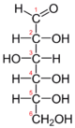

Sinonim : Dekstrosa

Rumus Molekul : C6H12O6H2O

Berat molekul : Hablur tidak berwarna, serbuk hablur atau serbuk, granul

putih, tidak berbau, rasa manis.

Kelarutan : Mudah larut dalam air, sangat mudah larut dalam air,

sangat sukar larut dalam etanol.

**II.3.1 Metabolisme Glukosa**

Karbohidrat dari makanan didegradasi dalam usus, glukosa lalu diserap dalam darah dan diangkut ke dalam sel-sel tubuh.Untuk penyerapannya ke dalam sel-sel ini dibutuhkan insulin, yang dapat diibaratkan sebagai kata kunci pintu sel. Sesudah masuk dalam sel, glukosa lantas diubah di mitokondria menjadi energy yang ditimbun sebagai glikogen.Cadangan ini digunakan apabila tubuh kekurangan energy karena misalnya berpuasa beberapa waktu. Setiap kali kita makan hidrat arang (gula), maka kadar glukosa akan naik. Sebagai reaksi, pancreas melepaskan dan memproduksi insulin guna memungkinkan absorpsi glukosa oleh sel, sehingga kadar glukosa darah turun lagi dan pancreas menurunkan produksi insulinnya.

**II.4 Glibenklamid**

Sifat khusus glibenklamid antara lain mempunyai sifat hipoglikemik yang kuat sehingga penderita harus diingatkan jangan sampai melewatkan ajdwal makannya, efek hipoglikemik bertambah jika diberikan sebelum makan. (Tjokroprawiro, 2007)

Pemerian : Serbuk hablur putih, tidak berbau, atau hampir tidak berbau

Kelarutann : Glibenklamid praktis tidak larut dalam air dan dalam eter, sukar

Larut dalam etanol dan dalam methanol, larut dalam kloroform

(Departemen Kesehatan, 1995)

**II.5 Ekstrak**

Ekstraksi merupakan proses pemisahan senyawa dari simplisia dengan menggunakan pelarut yang sesuai

**II.5.1 Pembuatan Ekstrak**

Pembuatan ekstrak dapat dilakukan dengan dua cara, yaitu :

**a. Maserasi**

Menurut Farmakope Edisi III kecuali dinyatakan lain dengan memasukkan 10 bagian simplisia atau campuran simplisia dengan derajat halus yang cocok ke dalam sebuah bejana. Tuangi dengan 75 bagian cairan penyari, tutup, biarkan selama 5 hari terlindung dari cahaya sambil sering diaduk, serkai, peras, cuci ampas dengan cairan penyari secukupnya hingga diperoleh 100 bagian. Pindahkan ke dalam bejana tertutup, biarkan di tempat yang sejuk, terlindung dari cahaya, enap tuangkan atau saring.

**b. Perkolasi**

Menurut Farmakope Edisi III, kecuali dinyatakan lain dilakukan dengan : Basahi 10 bagian simplisia atau campuran simplisia dengan derajat halus yang cocok dengan 2,5 bagian sampai 5 bagian cairan penyari masukkan ke dalam bejana tertutup sekurang-kurangnya selama 3 jam. Pindahkan massa sedikit demi sedikit ke dalam percolator sambil tiap kali ditekan hati-hati, tuangi dengan cairan penyari secukupnya sampai cairan mulai menetes dan di atas simplisia masih terdapat selapis cairan penyari, tutup percolator, biarkan selama 24 jam. Biarkan cairan menetes dengan kecepatan 1 ml/menit, tambahkan cairan penyari berulang-ulang sehingga selalu terdapat selapis cairan penyari secukupnya, hingga diperoleh 80 perkolat. Peras massa, campurkan cairan perasan ke dalam perkolat, tambahkan cairan penyari secukupnya hingga diperoleh 100 bagian. Pindahkan dalam bejana, tutup biarkan selama 2 hari di tempat sejuk, terlindung dari cahaya.Enap tuangkan atau saring.

**II.6 Hewan Percobaan**

Mendapatkan hewan percobaan yang sehat dan berkualitas standart dibutuhkan beberapa fasilitas dalam pemeliharaannya antara lain fasilitas kandang yang bersih, makanan dan minuman yang bergizi dan cukup, pengembangbiakannya yang terkontrol serta pemeliharaan kesehatan hewan itu sendiri. Selain itu harus diperhatikan pula factor-faktor dari hewan itu sendiri, factor penyakit atau lingkungan dan faktor obat-obat yang disediakan. Ada bermacam-macam hewan yang bisa dijadikan hewan percobaan seperti mencit,tikus,marmot, merpati, kelinci, dan lainnya.

**II.6.1 Tikus Putih (*Rattus novergicus)***

Tikus putih merupakan hewan pengerat, tikus putih (*Rattus novergicus)* memiliki beberapa kelbihan seperti cepat berkembang biak, ukuran lebih besar dibanding mencit. Ciri-ciri tikus putih albino, kepalanya lebih kecil dan ekor lebih panjang dibanding badan, pertumbuhan cepat dan tempramennya lebih baik.

**II.6.2 Sistematika Tikus Putih (*Rattus novergicus)***

Kingdom : Animalia

Filum :Chordata

Kelas : Mamalia

Ordo : Rodentis

Familia : Muridae

Genus : *Rattus*

Spesies :*Rattus novergicus*

**II.7 Kerangka Konsep**

**pe**

Variabel bebas

T

I

K

U

S

Parameter

Aquadest

Glibenklamid

Suspensi CMC 0,5 %

EELB ½ Z

EELB Z

EELB 2 Z

Variabel terikat

bebas

Penurunan

kadar gula darah

Kadar gula

darah

GLUKOSA

**II.8 Definisi Operasional**

1. EELB

Ekstrak etanol lidah buaya yang dibuat secara maserasi.

1. Glibenklamid

Sebagai pembanding penurun kadar glukosa darah.

1. Penurun kadar glukosa darah\

Perubahan kadar glukosa darah dari tidak normal menjadi normal (80-140 mg/dL)

**II.9 Hipotesis**

Ada pengaruh pemberian ekstrak etanol lidah buaya terhadap penurunan kadar glukosa darah.

**BAB III**

**METODOLOGI PENELITIAN**

**III.1 JenisdanDesainPenelitian**

Metodeyang digunakandalampenelitianiniadalahmetodeeksperimentalyaitudenganmengujiekstraketanollidahbuaya(*Aloe vera.*) terhadappenurunankadarglukosadarahterhadaptikusputihsebagaihewanpercobaan.

**III.2 LokasidanWaktuPenelitian**

Penelitiandilakukan di LaboratoriumFarmakologiJurusanFarmasiPoltekkesKemenkes Medan, waktupenelitian 2 minggu

**III.3 PopulasidanSampelPenelitian**

Populasipenelitianiniadalahlidahbuaya(*Aloe vera L)*yang terdapat di daerahMarelan, Medan.Sampelinidiambilsecara purposive sampling yaitupengambilansampeltanpamempertimbangkantempatdanletakgeografisnya.

**III.4 HewanPercobaan**

Hewanpercobaan yang digunakanadalahtikusputih(*Rattusnovergicus*)dengankondisisehat yang diperolehdaripeternakannya.Jumlahtikusputih yang digunakansebanyak24 ekor.

**III.4.1 PersiapanHewanPercobaan**

1. Pembuatandanpembersihankandang

Kandangtikusputihdibuatsebanyak 6 buah yang terbuatdarikayudengandindingatasdibuatdarikawatkasa.Kandangkemudiandibersihkan.

2. Penempatantikusputih. Setelahkandangdibersihkan, tikusputihdiberinomorpadaekornyakemudiandimasukkankedalamkandangmasing-masing 4 ekor.

3. Adaptasikantikusputihselama 2 minggu, berimakanandanminuman yang cukupsertalingkungan yang baik.

1. Sebelumdigunakanuntukpercobaan, puasakantikusputih (hanyadiberiminumsaja) selama 8 jam.
2. Berikodebagitiap-tiaptikusputih yang digunakan.

**III.5 AlatdanBahan**

**III.5.1 Alat**

1. Beaker glass
2. Batangpengaduk
3. Gelasukur
4. Glukometer
5. Kainflanel
6. Kayupenyaring
7. Kertasperkamen
8. Lumpangdanstamfer
9. Neracaanalitik
10. Oral sonde 1 ml
11. Spuit 1 ml
12. Strip cekguladarah
13. stopwatch
14. Timbanganhewan

**III.5.2 Bahan**

1. Alkohol 70%
2. Aquadest
3. Ekstraketanollidahbuaya(*Aloe vera.*)
4. Larutanglukosa
5. Glibenklamid
6. Suspensi CMC 0,5%

**III.6 Pembuatan suspense CMC 0,5%**

Timbang 0,5 gram CMC, taburkankedalamlumpang yang berisi air panas 25 ml, biarkanselama 15 menitsehinggadiperolehmassa yang transparan, kemudiangerusdanencerkansedikit-sedikitdenganaqadestsampai 100 ml.

**III.7 PembuatanEkstrakEtanolLidahbuaya**

Simplisia yang ditimbang 10 bagiannyaadalah 250 g.

Beratuntuk 100 bagiannyaadalah 2500 g

Makacairanpenyari yang digunakanuntuk 100 bagianadalah

V= $\frac{B}{Bj}$ = $\frac{2500 gram}{0,844\frac{gram}{ml}}$ = 2962 ml

Cairanpenyari 75 bagian = $\frac{75}{100}$ x 2962 ml = 2222 ml

Cairanpenyari 25 bagian = $\frac{25}{100}$ x 2962 ml = 741 ml

Masukka 250 g dagingdaunlidahbuaya yang telahdihaluskankedalamwadah, tuangi 2222 ml cairanpenyarietanol 70%.Tutuprapat, biarkanselama 5 haridansimpan di tempat yang terlindungdaricahayasambilseringdiaduk.Serkailaluperasdanbilasampasdengan 741 ml cairanpenyarietanol 70% kedalambejanadantutuprapat, biarkanselama 2 hariditempatsejukdanterlindungdaricahayamatahari. Enaptuangkankemudiaanmaseratdiuapkan di waterbathhinggaekstrakdaunlidahbuayadiperoleh.

**III.8 PerhitunganPemberianEkstrakEtanolDaunLidahBuaya**

Daunlidahbuayasebagaipenurunkadarglukosadarahdalamkehidupanmasyarakatdigunakansecaraempirisdalambentukrebusansebanyak 100 gram dalam 3 gelas air.

Daunlidahbuaya 250 gram menghasilkanekstrakkental = 25,64 g

Jadidosisekstrakdaunlidahbuayapadamanusia :

= $\frac{dosis empiris di masyarakat}{berat simplisia yang digunakan}$ x berat hasil ekstrak

= $\frac{100 g}{250 g}$ x 25,64 g

= 10.256

Dosisekstrakdaunlidahbuayauntuktikus

= 10.256 x 0,018

= 0,18

Berat 1 ekortikus = 200 gram

Dosis /kg BB tikusadalah = $\frac{1000}{200}$ x 0,18 = 0,9 g/kg BB

Dosis yang diujikanadalah :

1. ½ Q/kg BB = 0,45g

= $\frac{0,45 gram}{2 ml}$ x 10 ml

= 2,25 gram

Timbang 2,25 gram dosis I dilarutkandalam 10 ml suspense CMC 0,5 %

1. Q/kg BB = 0,9

= $\frac{0,9 gram}{2 ml}$ x 10 ml

= 4,5 gram

Timbang 4,5gram dosis II kemudianlarutkandengan 10 ml suspense CMC 0,5 %

1. 2Q/kg BB = 1,8

= $\frac{1.8 gram }{2 ml}$ x 10 ml

= 9 gram

Timbang 9 gram dosis III kemudiandilarutkandengan 10 ml

suspense CMC 0,5 %

**III.9 PembuatanGlukosa**

MenurutWHO dosisglukosayang dibuatpada test toleransiglukosapadamanusiaadalah 75 gram dilarutkandalam 250 ml air.

Konversidosisuntuktikusputih 200 gram adalah : 0,018. Perhitungandosisuntuktikusputih yang mempunyaibobot 20 gram adalah

= 75gx0,018 = 1,35 gram dibulatkanmenjadi 1,4 gram

Dosis g/kg BB = $\frac{1000}{200}$ x 1,4 g = 7 g/kg BB

Diberikansetiaptikus 1,4 gram dalam 2 ml aquadest.

Makadibuatlarutanglukosa 24 x 2 ml = 48 ml, untukmenghindariterjadinyakekuranganpadasaatpemberiandiberikan 50 ml, sehingga = $\frac{50 ml}{2 ml}$ x 1,4 gram

= 42.5 gram

**III.9 PerhitunganSuspensiGlibenklamid**

Dosisterapiuntukmanusia = 5 mg

Konversidosisuntuktikusputih 200 gramdibandingkandenganmanusia0,018 = 5 mg x 0,018 = 0,09 mg dibulatkanmenjadi 0,1

Dosis kg/BB = $\frac{1000}{200}$ x 0,1 g = 0,5 mg/kg BB

Diberikansetiaptikusputih 0,1 mg dalam 2 ml suspense CMC 0,5%.

SuspensiGlibenklamiddibuatdalam 10 ml (0,1 mg/2 ml)

= $\frac{0,1 mg}{2 ml}$ x 10 ml = 0,5 mg

Timbang 20 tablet glibenklamidhaluskanhitungbobot rata-rata satu tablet, timbangserbukglibenklamidtersebut

= $\frac{0,5 mg}{5 mg}$ x bobot rata-rata satu tablet.

= $\frac{0,5 mg}{5 mg}$ x 201, 74

= 20,17 mg

20,17 mg serbuk tablet glibenklamiddisuspensikandengan 10 ml suspense CMC 0,5%

**III.10 PemberianPerlakuan**

Pemberianperlakuankelompokhewanpercobaan.Hewanpercobaandibagidalam 6 kelompoksesuaidenganperlakuanmasing-masingantara lain:

* Kelompok TI = 4 ekor
* Kelompok TII = 4 ekor
* Kelompok TIII = 4 ekor
* Kelompok TIV = 4 ekor
* Kelompok TV = 4 ekor
* Kelompok TVI = 4 ekor

**III.11 ProsedurKerja**

1. Hewanpercobaandibagidalam 6 kelompokdanmasing-masingkelompokterdiridariempatekortikusputih. Sebelumdilakukanpercobaan, masing-masingkelompokditimbangberatbadannya
2. Puasakantikusputihselama 8 jam (tidakdiberimakan)sebelumdilakukanpercobaankemudiansetiaptikusputihdilakukanpengukurankadarglukosadarahpuasa (KGDP).
3. Kelompok 1 (TI) diberikanaquadestmelalui oral, 30 menitkemudiandiukurkadarguladarahlaludiberikanlarutanglukosamelalui oral, selanjutnyatiap 15 menitdilakukanpengukurankadarguladarahnyasampai 2 jam.
4. Kelompok 2 (TII) diberikansuspensi CMC 0,5% melalui oral, 30 menitkemudiandiukurkadarguladarahlaludiberikanlarutanglukosamelalui oral, selanjutnyatiap 15 menitdilakukanpengukurankadarguladarahnyasampai 2 jam.
5. Kelompok 3 (TIII) diberikan suspense glibenklamidmelalui oral, 30 menitkemudiandiukurkadarguladarahlaludiberikanlarutanglukosamelalui oral, selanjutnyatiap 15 menitdilakukanpengukurankadarguladarahnyasampai 2 jam.
6. Kelompok 4 (TIV) diberikanekstraetanollidahbuaya ½ Zmelalui oral, 30 menitkemudiandiukurkadarguladarahlaludiberikanlarutanglukosamelalui oral, selanjutnyatiap 15 menitdilakukanpengukurankadarguladarahnyasampai 2 jam.
7. Kelompok 5 (TV) diberikanekstraetanollidahbuaya Z melalui oral, 30 menitkemudiandiukurkadarguladarahdiberikanlalularutanglukosamelalui oral, selanjutnyatiap 15 menitdilakukanpengukurankadarguladarahnyasampai 2 jam.
8. Kelompok 6 (TVI) diberikanekstraetanollidahbuaya 2Zmelalui oral, 30 menitkemudiandiukurkadarguladarahlaludiberikanlarutanglukosamelalui oral, selanjutnyatiap 15 menitdilakukanpengukurankadarguladarahnyasampai 2 jam.

**III.4 Analisis Data**

Data penurunankadarglukosadarahtikusputihdianalisadenganujiAnava (analisavariansi) padatingkatkepercayaan 95% (α=0,5). ApabilahasilujiAnavamenunjukkanadanyaperbedaan yang bermaknamakadilanjutkanujidengan Duncan untukmengetahuikelompokmanasaja yang mempunyaiperbedaanbermakna, menggunakan program SPSS (*Statistical Product and Service Solution).*

**BAB IV**

**HASIL DAN PEMBAHASAN**

Setelahmelakukanpenelitian, diperoleh data hasilkadarglukosasebagaiberikut.

**Tabel 4.1 Rata-rata Penurunan Kadar GlukosaDarahSetelahPemberianGlukosa**

|  |  |  |  |  |  |  |  |  |  |  |
| --- | --- | --- | --- | --- | --- | --- | --- | --- | --- | --- |
| **KELOMPOK** | **KGD PUASA** | **KGD AWAL** | **KADAR GULA DARAH TIKUS** | | | | | | | |
| **15'** | **30'** | **45'** | **60'** | **75'** | **90** | **105'** | **120'** |
| **Aquadest** | **97** | **90.5** | **176.25** | **173** | **164** | **157** | **154.5** | **148** | **140.75** | **132** |
| **CMC** | **91** | **89.75** | **186.75** | **180.25** | **169.75** | **152** | **145.5** | **137.5** | **127** | **124** |
| **Glibenklamid** | **91.75** | **84.75** | **161.75** | **140.75** | **126.5** | **121.5** | **113.75** | 108 | **101** | **89.25** |
| **EELB 1/2 Z** | **90.75** | **90.75** | **194** | **161.5** | **147.5** | **136** | **132** | **127** | **123.5** | **115.75** |
| **EELB Z** | **91.5** | **79.25** | **156.5** | **156** | **141** | **137.5** | **127** | **128.25** | **115.5** | **112** |
| **EELB 2Z** | **92.5** | **85.75** | **178.5** | **155.25** | **136.25** | **125.75** | **118** | **115.75** | **114.25** | **108.5** |

Penilaian (uji) efekpenurunankadarglukosapadametodeinduksiglukosapadatikusterjadipadamenit ke-15 sampaimenit ke-30. Hal inidisebabkankarenapadamenit ke-15 sampaimenit ke-30 adalahpuncakklimaksglukosa.Padamenit ke-45 danseterusnyaterjadipenurunankadarglukosa yang diaktivasisendiriolehtubuh (pembentukkan insulin) olehrangsanganglukosa. Denganmembandingkanpenurunankadarglukosadarahpadamenit ke-15 sampaimenit ke-30 padakontrolnegatifdankontrolpositifsepertiterlihatpadagambar 4.1.

**Gambar 4.1 GrafikHasilPengukuran Kadar GlukosaDarahTikus**

Kadar glukosadarahpuasakelompokaquadestberbedanyata (α < 0.05)dengankelompoktikus 1/2Z, Z, 2Z, CMC, danGlibenklamid. Hal inidapatdilihatpadatabel 4.2

**Tabel 4.2 Hasiluji rata-rata Duncan kadarglukosapuasa**

| **KGDP** | | | |
| --- | --- | --- | --- |
| Duncana | | | |
| Perlakuan | N | Subset for alpha = 0.05 | |
| 1 | 2 |
| DOSIS 1/2 Z | 4 | 90,75 |  |
| CMC | 4 | 91,00 |  |
| DOSIS Z | 4 | 91,50 |  |
| GLIBENKLAMID | 4 | 91,75 |  |
| DOSIS 2Z | 4 | 92,50 |  |
| AQUADEST | 4 |  | 97,00 |
| Sig. |  | ,228 | 1,000 |
| Means for groups in homogeneous subsets are displayed. | | | |

Begitu pula padakadarglukosadarahawalkelompokaquadestmasihberbedanyata (α < 0.05)dengankelompoklainnya, halinidapatdilihatdaritabel 4.3 hasilujibeda rata-rata Duncan terhadapkadarglukosadarahawal.

**Tabel4.3Hasiluji rata-rata Duncan kadarglukosadarahawal**

| **KGDA** | | | |
| --- | --- | --- | --- |
| Duncana | | | |
| Perlakuan | N | Subset for alpha = 0.05 | |
| 1 | 2 |
| DOSIS Z | 4 | 79,25 |  |
| DOSIS 1/2 Z | 4 | 82,50 |  |
| GLIBENKLAMID | 4 | 84,75 | 84,75 |
| CMC | 4 | 85,00 | 85,00 |
| DOSIS 2Z | 4 | 85,75 | 85,75 |
| AQUADEST | 4 |  | 90,50 |
| Sig. |  | ,096 | ,131 |
| Means for groups in homogeneous subsets are displayed. | | | |
| a. Uses Harmonic Mean Sample Size = 4,000. | | | |

Padamenit ke-15 uji rata-rata Duncan terhadapkadarGlukosadarahtikussetelahpemberianglukosamenunjukkanbahwaKelompokDosis ½ Z, Z, 2Z,danGlibenklamidberbedanyata(α < 0.05)denganaquadestdan CMC.Inimenunjukkanbahwadosis ½ Z, Z dan Z dapatmenurunkankadarglukosadarahpadatikus. Hal inidapatdilihatdaritabel 4.4

**Tabel 4.4 Hasiluji rata-rata Duncan terhadapkadarglukosatikusmenit ke-15**

| **KGD15** | | | |
| --- | --- | --- | --- |
| Duncana | | | |
| Perlakuan | N | Subset for alpha = 0.05 | |
| 1 | 2 |
| DOSIS Z | 4 | 156,50 |  |
| GLIBENKLAMID | 4 | 161,75 | 161,75 |
| AQUADEST | 4 | 176,25 | 176,25 |
| DOSIS 2Z | 4 | 178,50 | 178,50 |
| CMC | 4 | 186,75 | 186,75 |
| DOSIS 1/2 Z | 4 |  | 194,00 |
| Sig. |  | ,103 | ,083 |
| Means for groups in homogeneous subsets are displayed. | | | |

Padamenit ke-30 uji rata-rata Duncan terhadapkadarglukosadarahtikus,setelahpemberianglukosakelompokDosis ½Z, Dosis Z, Dosis 2Z danGlibenklamidberbedanyata(α < 0.05)dengankelompokaquadestdanCMC.InimenunjukkanbahwakelompokDosis ½Z, Dosis Z, Dosis 2Z telahdapatmenurunkankadarglukosadarahpadatikuspercobaan. Hal inidapatdilihatpadatabel 4.5.

**Tabel 4.5Hasiluji rata-rata Duncan terhadapkadarglukosamenit ke-30**

| **KGD30** | | | | |
| --- | --- | --- | --- | --- |
| Duncana | | | | |
| Perlakuan | N | Subset for alpha = 0.05 | | |
| 1 | 2 | 3 |
| GLIBENKLAMID | 4 | 140,75 |  |  |
| DOSIS 2Z | 4 | 155,25 | 155,25 |  |
| DOSIS Z | 4 | 156,00 | 156,00 | 156,00 |
| DOSIS 1/2 Z | 4 | 161,50 | 161,50 | 161,50 |
| AQUADEST | 4 |  | 173,00 | 173,00 |
| CMC | 4 |  |  | 180,25 |
| Sig. |  | ,091 | ,145 | ,051 |
| Means for groups in homogeneous subsets are displayed. | | | | |
| a. Uses Harmonic Mean Sample Size = 4,000. | | | | |

Padamenit ke-45 uji rata-rata Duncan terhadapkadarglukosadarahtikus,setelahpemberianglukosakelompokGlibenklamidberbedanyata(α < 0.05)dengankelompokDosis ½Z, Dosis Z, Dosis 2Z aquadestdan CMC 0,5%.Hal inidapatdilihatpadatabel 4.7.

**Tabel 4.7 Hasiluji rata-rata Duncan kadarglukosadarahtikuspadamenit ke-45**

| **KGD45** | | | |
| --- | --- | --- | --- |
| Duncana | | | |
| Perlakuan | N | Subset for alpha = 0.05 | |
| 1 | 2 |
| GLIBENKLAMID | 4 | 126,50 |  |
| DOSIS 2Z | 4 | 136,25 |  |
| DOSIS Z | 4 | 141,00 |  |
| DOSIS 1/2 Z | 4 | 147,50 | 147,50 |
| AQUADEST | 4 |  | 164,00 |
| CMC | 4 |  | 169,75 |
| Sig. |  | ,074 | ,053 |
| Means for groups in homogeneous subsets are displayed. | | | |
| a. Uses Harmonic Mean Sample Size = 4,000. | | | |

**BAB V**

**KESIMPULAN DAN SARAN**

**V.1 KESIMPULAN**

Berdasarkanhasilpengamatanselamapenelitiandiperolehkesimpulansebagaiberikut :

1. Ekstraketanollidahbuayadengandosis 0.45 g/kg BB, 0.9 g/kg BB, 1.8 g/kg BB mempunyaiefekpenurunankadarglukosadarah.
2. Efekpenurunankadaglukosadarahekstraketanollidahbuayadengandosisi 0.45 g/kg BB, 0.9 g/kg BB samadenganefekpenurunankadarglukosadarahdenganglibenklamid 0.5 mg/kg BB

**V.2 SARAN**

Disarankankepadapenilitiselanjutnyauntukmengujiefekbuah pare denganmanfaat lain.

**DAFTAR PUSTAKA**

DepartemenKesehatanRepublik Indonesia, 2008.*Farmakope Herbal Indonesia Edisi I,* Jakarta

Ditjen POM. 2010*. Farmakope Indonesia Edisi IV*. Jakarta: DepartemenKesehatanRepublik Indonesia.

Hariana, Arief. 2013. *TumbuhanObat&Khasiatnya Seri 2.Jakarta :*PustakaPelita

Marewa, LukmanWaris. 2015. *KencingManis (Diabetes Mellitus) di Sulawesi Selatan.*Sulawesi Selatan.:PustakaObor Indonesia.

Noormindhawati Lely. 2014. *Raja ObatAlami Aloe Vera KhasiatUntukKesehatandanKecantikan.* Jakarta : Re! Media Service.

Pusat Diabetes dan Lipid RSCM/FKUI.2007.*HidupSehatdengan Diabetes.* Jakarta: FKUI.

Prasetyono, DwiSunar. 2012. *A-Z DaftarTanamanObatAmpuh di SekitarKita.*Jogjakarta: Flashbooks.

Soeryoko, Hery.2011. *25 TanamanObatAmpuhPenakluk Diabetes Mellitus.*Yogyakarta: Andi Offset.

Tilong, Adi. 2010. *AnehTapiAmpuh.* Jakarta: PenerbitSwadaya

eprints.undip.ac.id/32874/1/Arisyi_SP2011.pdf*UjiEfekDecoctaLidahBuayasebagaiPenurun Kadar GlukosaDarahPadaTikus*

**LAMPIRAN**

Lampiran 1.Gambar

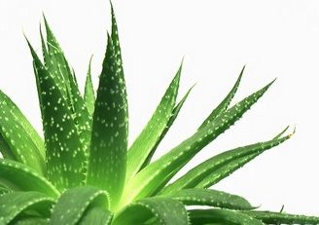

Gambar 1.TanamanLidahBuaya

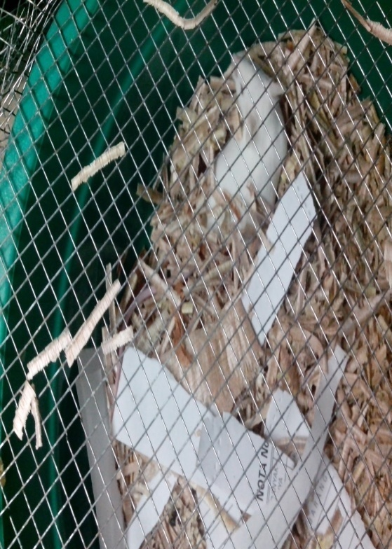

Gambar 2.TikusPutih

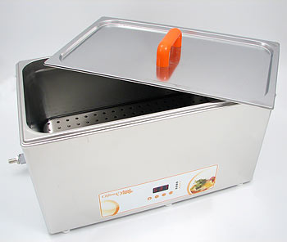

Gambar 3 Waterbath

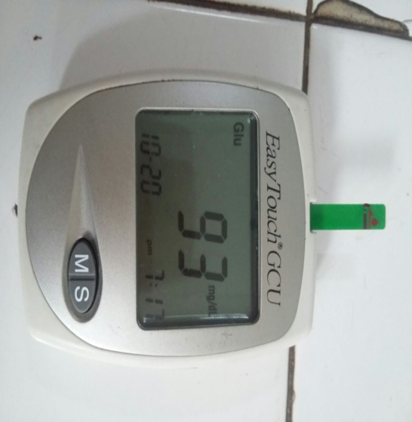

Gambar 4.Glukometer

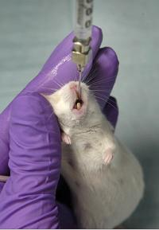

Gambar 4 Tikussedangdiberiobat

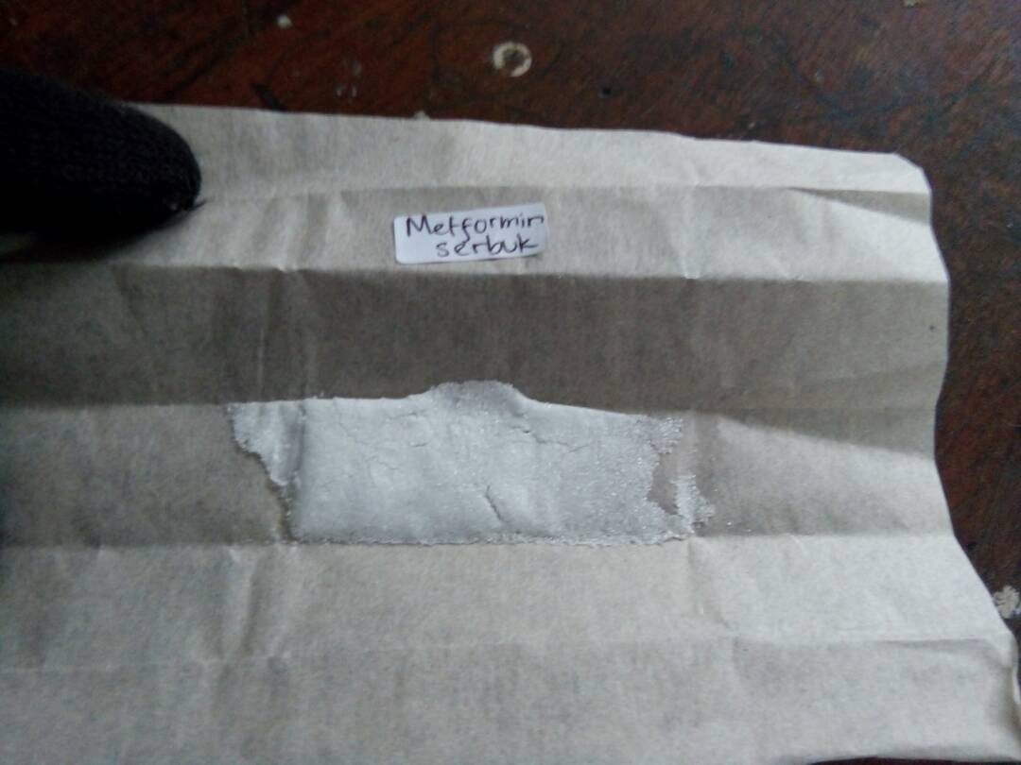

Glibenklamidserbuk

Gambar 5.Glibenklamidserbuk

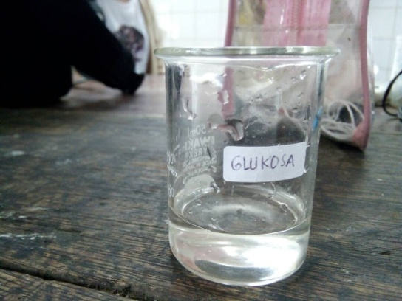

Gambar 6.LarutanGlukosa

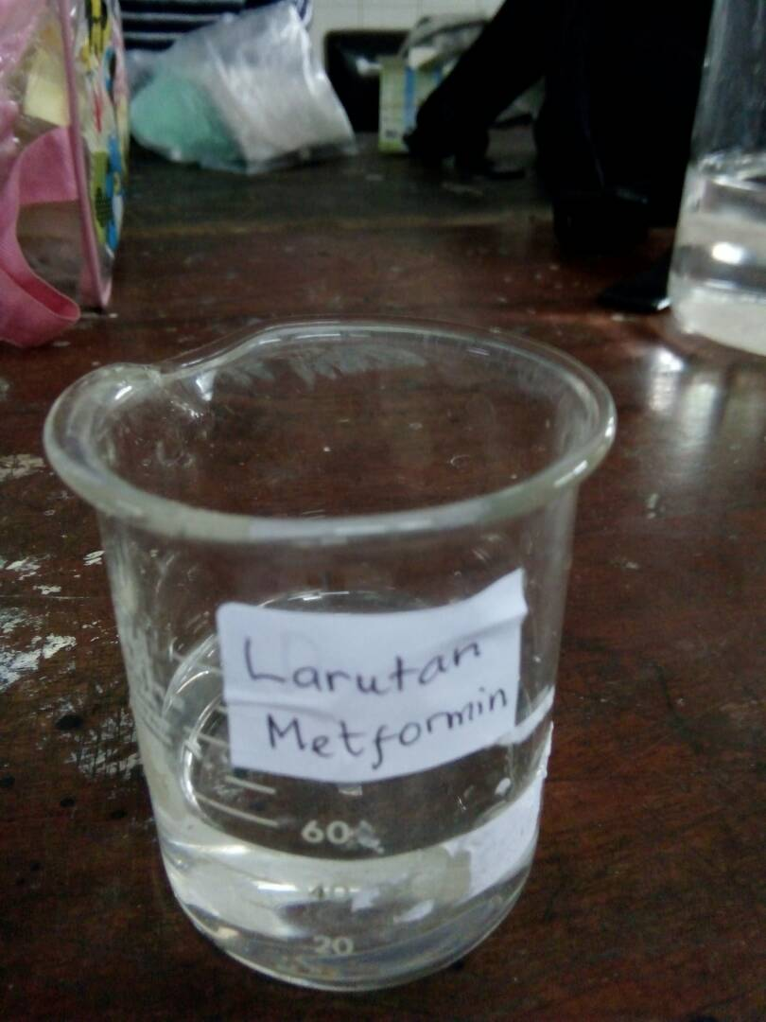

Larutan CMC

Gambar 7.Larutan CMC

Lampiran 4 KartuBimbingan KTI

